Project 2 – Game voorstel

“Exit-finding-destructionator-man”

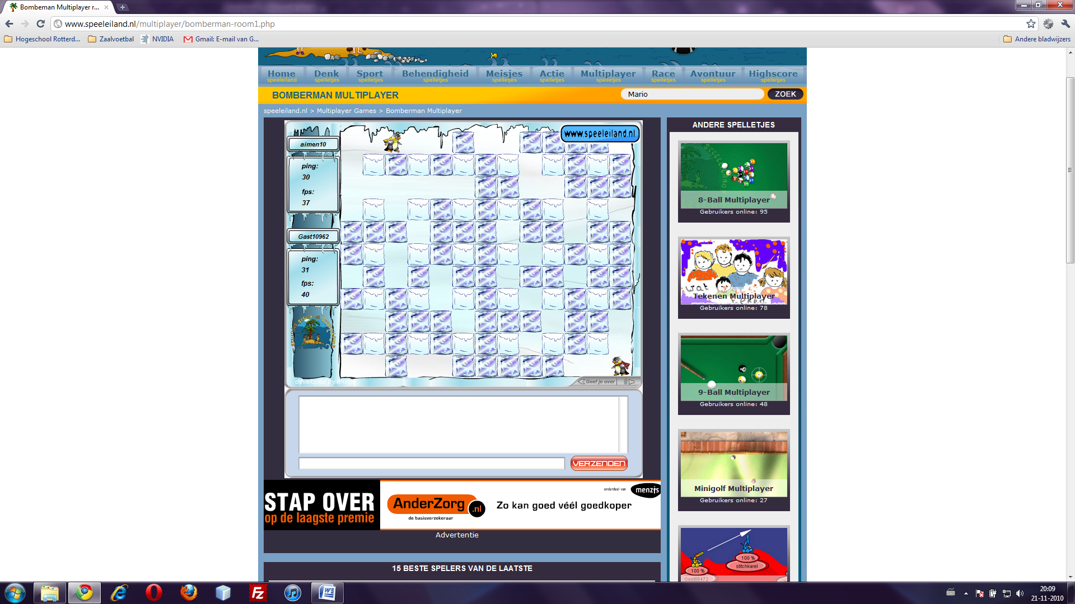

# Doel

De uitgang vinden van een bepaald level. De uitgang is verborgen onder stenen die weggeblazen kunnen worden.

# Spelregels

* De speler legt bommen neer
* Bommen exploderen na verloop van tijd, of omdat ze in het pad van een andere explosie liggen
* Bommen worden gebruikt om losse stenen te verwijderen, of om tegenstanders te verslaan
* Explosies gaan niet verder dan de stenen die op de weg kunnen liggen
* De speler is kwetsbaar voor iedere explosie als hij/zij in de weg van de explosie staat
* De speler is kwetsbaar voor aanvallen van tegenstanders

# Taal

Het Adobe Flex framework zal gebruikt worden voor het ontwikkelen van deze game.